https://www.veterinaria.bayer.com.ar/productos/seresto-el-collar-antipulgas-de-bayer.php
- VISTA GENERAL
Top of Form
Bottom of Form
- Contáctenos
- Mapa del Sitio
- Ingresar

- Productos
- Programas
- Encuéntrenos
- Universidad Bayer
- Promociones
- Noticias
Estás en
- Home

- Productos
- Seresto®, el collar antipulgas de Bayer

Seresto®, el collar antipulgas de Bayer
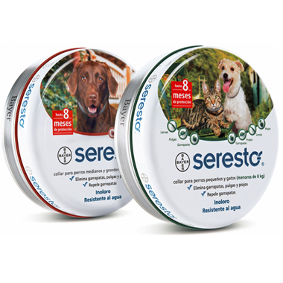

Seresto®, el collar antipulgas de Bayer

¿Por qué utilizar el collar Seresto® en perros y gatos?
- Mayor espectro de acción que otros productos: Contra pulgas, sus larvas, piojos, garrapatas y flebótomos.
- Ayuda a prevenir la transmisión de Leishmaniosis.
- Mayor duración: hasta 8 meses de protección.
- 1 collar Seresto® equivale a la aplicación de 8 pipetas o comprimidos. Resulta más económico.
- Principios activos: Imidacloprid y Flumetrina. No tóxico y no tiene olor. Exposición dérmica segura para personas y mascotas.
- No invasivo y permite la suspensión del tratamiento.
- Es resistente al agua y puede utilizarse junto con su collar habitual.
- Para perros y gatos.

Seresto® es ideal para
- Dueños que comparten su tiempo con mascotas dentro y fuera del hogar.
- Mascotas que habitan o viajan a zonas donde hay alta infestación de garrapatas o flebótomos ya que éstos parásitos pueden transmitir enfermedades como Ehrlichia, Anaplasmosis, Leishmaniosis, etc. y también transmitirse a los humanos.
- Dueños que olvidan la desparasitación mensual o que visitan poco su local veterinario. Seresto® equivale a la aplicación de 8 pipetas, resulta más económico y brinda mayor protección.

¿Cómo colocar Seresto®?
- Colocar el collar sin apretar alrededor del cuello de la mascota y pasar el extremo a través de las hebillas.
- Ajustar de manera que quede un espacio de dos dedos entre el collar y el cuello de la mascota.
Descargue más info sobre Seresto®
Descargue Infografía sobre Seresto®

Galería técnica Seresto®

Te puede interesar
Acceda a las promociones para veterinarias
Conozca casos clínicos de Leishmaniosis
Descubra los beneficios de Advocate
Descargue materiales para redes sociales
- Quiénes Somos
- INGRESAR
- 0800 888 3260

- Trabajar en Bayer

Contáctenos
CONTÁCTENOS

Síganos en nuestras redes
- Facebook BayerVet
- Youtube BayerVet Ganadería
- Youtube Club de Mascotas
- Facebook Seresto
- Instagram Club Seresto
- Twitter
Subir
Publicado por: Bayer S.A., Ricardo Gutiérrez 3652 (1605), Munro, Buenos Aires - Argentina
Última modificación: 27/05/2020
Mapa del Sitio
- Condiciones de uso
- Política de privacidad
- Pie de imprenta
- Contáctenos

La información que figura en la página web está dirigida exclusivamente a profesionales sanitarios facultados para prescribir o dispensar medicamentos, por lo que requiere una formación especializada para su correcta interpretación. El producto mencionado en ésta página web puede tener una ficha técnica autorizada diferente en otros países.

